Visjonsdokument for Den norske kirke

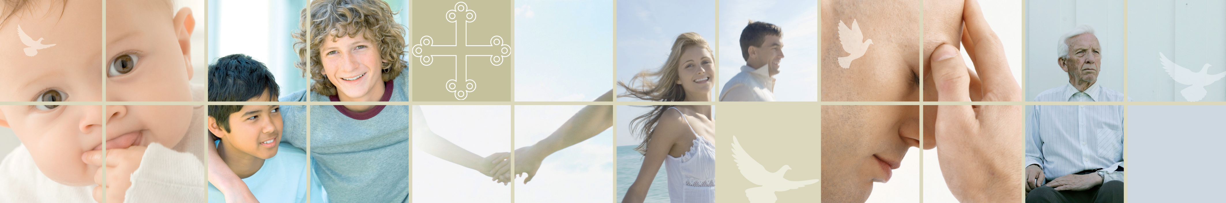

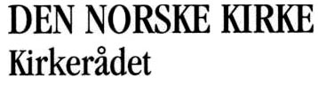

Gjennom livet - en bekjennende, misjonerende, tjenende og åpen folkekirke

bekjennende, ved at vi deler og gir videre troen på den treenige Gud, som virker i blant oss. | misjonerende, ved at vi lokalt og globalt vitner om Jesus Kristus. | tjenende, ved at vi viser omsorg for medmennesker og arbeider for fred, rettferdighet og vern om skaperverket. | åpen, ved at vi utvikler fellesskap med respekt for ulikheter.
Og ved at vi sammen vil
- feire Guds nærvær i ord og sakrament.  - bygge vår relasjon til Gud som skaper og vår rolle som forvaltere.  - formidle Bibelens budskap om Guds kjærlighet, forsoning og håpet i Jesus Kristus  - arbeide med forståelsen av kristen tro i vår tid.  - våge mer av de åpne og nysgjerrige samtalene og leve i dialog og gjensidighet. | - legge til rette for fellesskap der alle kan delta på lik linje, uavhengig av kjønn, alder, funksjonsnivå eller sosial og kulturell bakgrunn.  - utfordre alle makthavere i forhold til evangeliets budskap om frihet og rettferd for fattige, undertrykte og marginaliserte.  - ta vare på kirkens arv og tradisjon og tilegne oss samtidens språk, kulturer og erfaringer. | - skape tjenlige strukturer og ordninger som gjør kirken i stand til å oppfylle sitt oppdrag og sin tjeneste.  - forplikte oss i forhold til det økumeniske kirkefellesskap og la dette utfordre oss til gjensidig utveksling, handling og kristen enhet.  - frimodig kalle, oppmuntre og veilede mennesker til kirkelig utdanning, tjeneste og frivillig arbeid. | - legge til rette for menighetsutvikling preget av fornyet gudstjenestefeiring og trosopplæring.  - møte andre tros- og livssynssamfunn med åpenhet, respekt og vilje til dialog.  - at all vår kommunikasjon skal være preget av åpenhet, nærvær, forsakelse og håp.  - berike fellesskapet med ulike og mangfoldige kulturuttrykk og fellesskapsformer.

I planverket vedtar Kirkemøtet strategiske føringer og satsingsområder for kirken. I perioden 2007 – 2011 vedtar Kirkemøtet følgende satsingsområder med strategiske føringer:

Diakoni  Plan for Diakoni | Trosopplæring & Ung i kirken  Plan for trosopplæring  Plan for 18 - 30 | Kirkemusikk & kultur  Plan for kirkemusikk | Gudstjeneste-liv  Reform av gudstjenesten | Samisk kirkeliv  Plan for samisk kirkeliv
Vedtatt  2007 | Vedtas  2009? (trosopplæring)  2008 (18-30) | Vedtas  2008 | Vedtas  2010 | Vedtas  2008
1. | 1. | 1. | 1. | 1.
2. | 2. | 2. | 2. | 2.
3. | 3. | 3. | 3. | 3.

